Gamlebyen Rotaryklubb
Referat fra møte 27.05.20, Sosialt møte/kaffemøte i bakgården
Tilstede: 18 medlemmer
Et herlig sosialt møte i det fri i bakgården hvor mange hadde med egne stoler for å holde avstand. Det ble servert virusfri kaffe i pappbeger og kake og sjokolade i fabrikkinnpakning så vi var godt innenfor smittevernreglene.
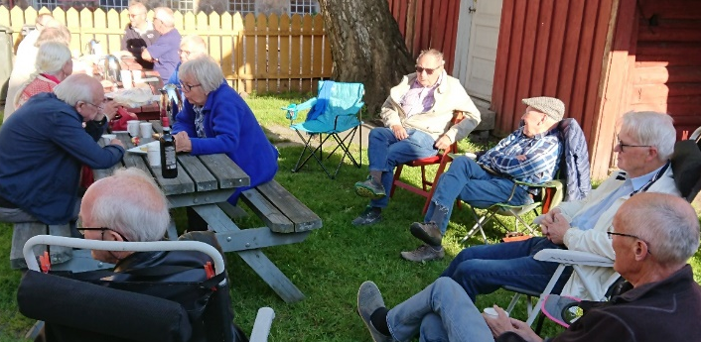 |  | Det har vært diskutert hvorvidt vi kan planlegge for videre ungdoms-utveksling med Scotland pga usikkerheten med virus og reise regler. Men Ottar fikk fullmakt til fortsette planleggingen med samme antall som tidligere..
Presidentskiftet 17. juni blir i 1.etg. i Donkejon gården uten ledsagere med mindre virussituasjonen endrer seg positivt. Presidenten informerer når det nærmer seg. | 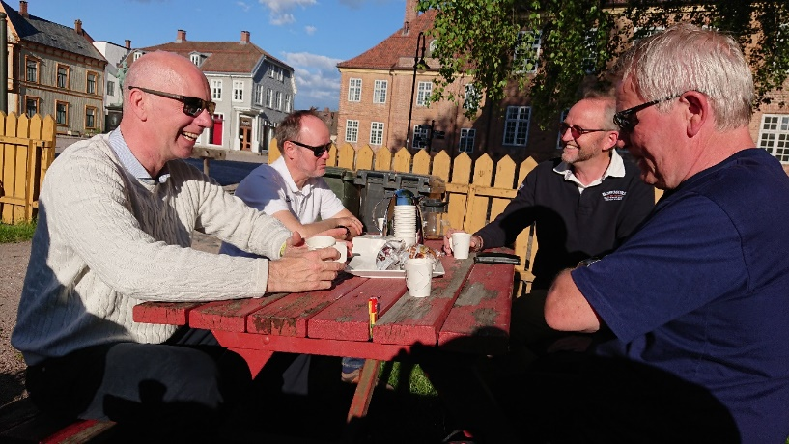
Vi har et par merkedager til høsten som det kan være greit å merke av i almanakken. Guttas kveld, hvor klubbens damer selvfølgelig er invitert, er onsdag 28. oktober.
Tove har vært i kontakt med påtroppende distrikts guvernør Ine Barlie og har fått bekreftelse på at hun kommer til vår tradisjonelle lutefiskaften fredag 27. november. Vi håper at hun har med seg sin mann Ove og at virus situasjonen da gir oss mulighet til å ta med våre respektive. Lutefiskaftenen blir holdt i Donkejongården i 1.etg.
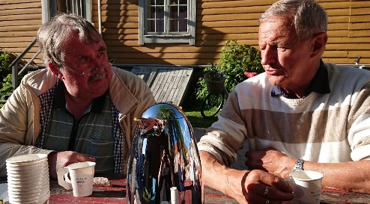 | Førstkommende onsdag, 3. juni, får vi høre Thore Røsæg kåsere om hvordan Tyskland ble Tyskland. Møte holdes i 1.etg. hvor vi har utvidet plass.

Referent Jan A. Vatn

